Описание: мы рассмотрим как средствами активного сетевого оборудования сделать сегментацию сети на подсети и отдельные VLAN и настроим этим же оборудованием выдачу IP адресов по протоколу DCHP.
Оборудование: DHCP сервис будет крутить на маршрутизаторе, который соединен с коммутатором. К коммутатору будет цепляться 2 ПК и 2 ноутбука, сеть сегментирована на 2 VLAN.
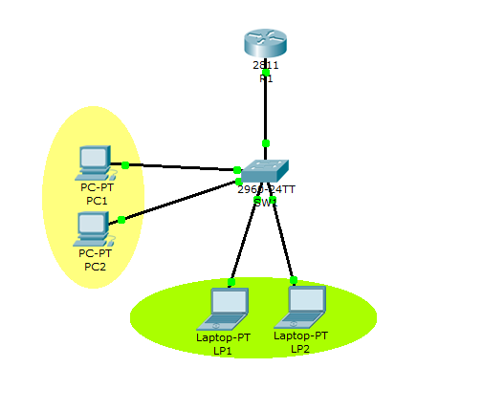
План:
1. сначала будет настроен коммутатор
а. даем коммутатору имя
б. создадим 2 VLAN
в. переведем порты для клиентов в access режим (нетегерированные порты)
г. настраиваем порт соединяющий коммутатор с маршрутизаторов в trunk режим (тегирированный режим)
2. настройка маршрутизатора
a. создадим 2 VLAN
б. для каждого VLAN создадим по подинтерфейсу
в. каждый подинтерфейс будет настроен на инкапсуляцию 802.1q, указаны VLAN + выдан по одному статическому адресу
г. создадим для каждого VLAN по пулу DHCP + список исключений IP
д. включаем порт маршрутизатора соединяющийся с коммутатором
е. смотрим dhcp binding
3. проверяем конфигурацию на коммутаторе
1. Настройка коммутатора:
!переименовываем коммутатор
Switch(config)#hostname SW1
!создаем два VLAN'a
SW1#vlan database
SW1(vlan)#vlan 10
VLAN 10 added:
Name: VLAN0010
SW1(vlan)#vlan 20
VLAN 20 added:
Name: VLAN0020
!включаем VLAN
SW1(config)#interface vlan 10
SW1(config-if)#no shutdown
SW1(config-if)#interface vlan 20
SW1(config-if)#no shutdown
!переведем порты для клиентов в access режим
SW1(config)#interface range fa0/1 - 2
SW1(config-if-range)#switchport mode access
SW1(config-if-range)#switchport access vlan 10
SW1(config-if-range)#no shutdown
SW1(config-if-range)#exit
SW1(config)#interface range fa0/3 - 4
SW1(config-if-range)#switchport mode access
SW1(config-if-range)#switchport access vlan 20
SW1(config-if-range)#no shutdown
!переводим порт коммутатора соединенный с маршрутизатором
в trunk режим
SW1(config)#int fa0/21
SW1(config-if)#switchport mode trunk
SW1(config-if)#no shutdown
2. Настраиваем маршрутизатор:
!даем маршрутизатору имя
Router(config)#hostname R1
!создаем VLAN и включаем их
R1#vlan database
R1(vlan)#vlan 10
R1(vlan)#vlan 20
R1(config)#interface vlan 10
R1(config-if)#no shutdown
R1(config-if)#interface vlan 20
R1(config-if)#no shutdown
!каждый подинтерфейс будет настроен на инкапсуляцию 802.1q,
указаны VLAN + выдан по одному статическому адресу
R1(config)#interface fa0/1.10
R1(config-subif)#encapsulation dot1Q 10
R1(config-subif)#ip address 192.168.10.1 255.255.255.0
R1(config-subif)#no shutdown
R1(config)#interface fa0/1.20
R1(config-subif)#encapsulation dot1Q 20
R1(config-subif)#ip address 192.168.20.1 255.255.255.0
R1(config-subif)#no shutdown
!создадим для каждого VLAN по пулу DHCP
R1(config)#ip dhcp pool vlan10
R1(dhcp-config)#network 192.168.10.0 255.255.255.0
R1(dhcp-config)#default-router 192.168.10.1
R1(dhcp-config)#exit
R1(config)#ip dhcp pool vlan20
R1(dhcp-config)#network 192.168.20.0 255.255.255.0
R1(dhcp-config)#default-router 192.168.20.1
!создаем список исключений IP адресов на DCHP
R1(config)#ip dhcp excluded-address 192.168.10.1 192.168.10.10
R1(config)#ip dhcp excluded-address 192.168.20.1 192.168.20.10
!включаем порт маршрутизатора который соединен с коммутатором,
чтобы началась передача фреймов
R1(config)#interface fa0/1
R1(config-if)#no shutdown
%LINK-5-CHANGED: Interface FastEthernet0/1, changed state to up
%LINK-5-CHANGED: Interface FastEthernet0/1.10, changed state to up
%LINK-5-CHANGED: Interface FastEthernet0/1.20, changed state to up
!проверяем конфигурацию и смотрим dhcp binding
R1>show ip dhcp binding
IP address Client-ID/ Lease expiration Type
Hardware address
192.168.10.11 000A.F39C.D376 -- Automatic
192.168.10.12 0002.17CD.CE54 -- Automatic
192.168.20.11 00E0.A3ED.79DC -- Automatic
192.168.20.12 00E0.8F61.9840 -- Automatic
3. вот такая конфигурацию должна получиться на маршрутизаторе
R1#show running-config
Building configuration...
Current configuration : 990 bytes
!
version 12.4
!
hostname R1
!
ip dhcp excluded-address 192.168.10.1 192.168.10.10
ip dhcp excluded-address 192.168.20.1 192.168.20.10
!
ip dhcp pool vlan10
network 192.168.10.0 255.255.255.0
default-router 192.168.10.1
ip dhcp pool vlan20
network 192.168.20.0 255.255.255.0
default-router 192.168.20.1
!
spanning-tree mode pvst
!
interface FastEthernet0/0
no ip address
duplex auto
speed auto
shutdown
!
interface FastEthernet0/1
no ip address
duplex auto
speed auto
!
interface FastEthernet0/1.10
encapsulation dot1Q 10
ip address 192.168.10.1 255.255.255.0
!
interface FastEthernet0/1.20
encapsulation dot1Q 20
ip address 192.168.20.1 255.255.255.0
!
interface Vlan1
no ip address
shutdown
!
interface Vlan10
no ip address
!
interface Vlan20
no ip address

